附件2 2018-2019学年第一学期课表

1、管理会计学（任课老师：郑小平* 乐融）
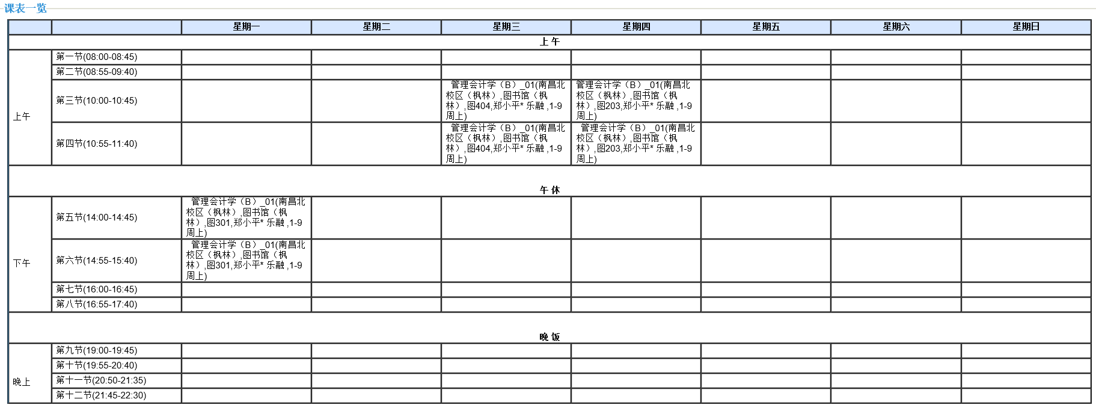
2、审计学（任课老师：熊芳萍）
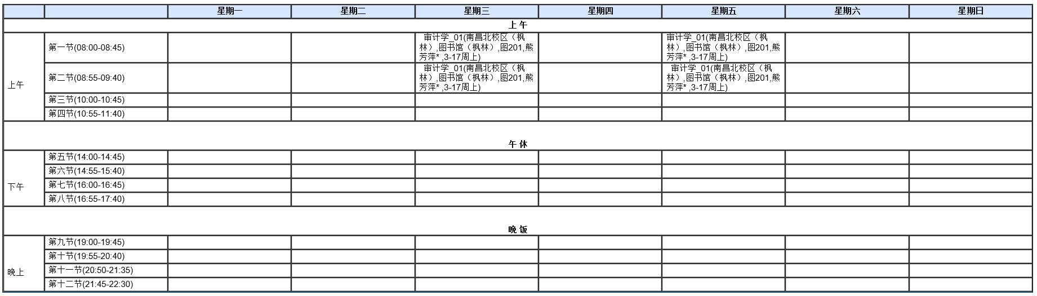

3、审计学（任课老师：苏亚莉）
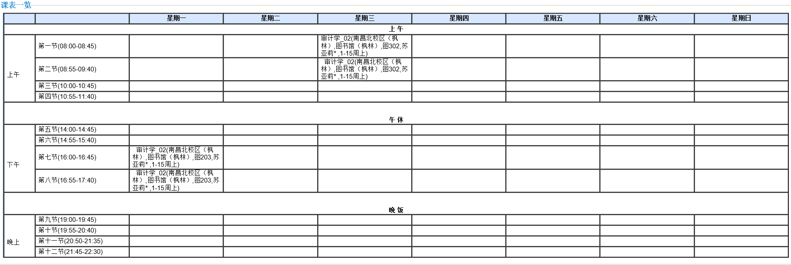

4、财务管理（任课老师：马杰）
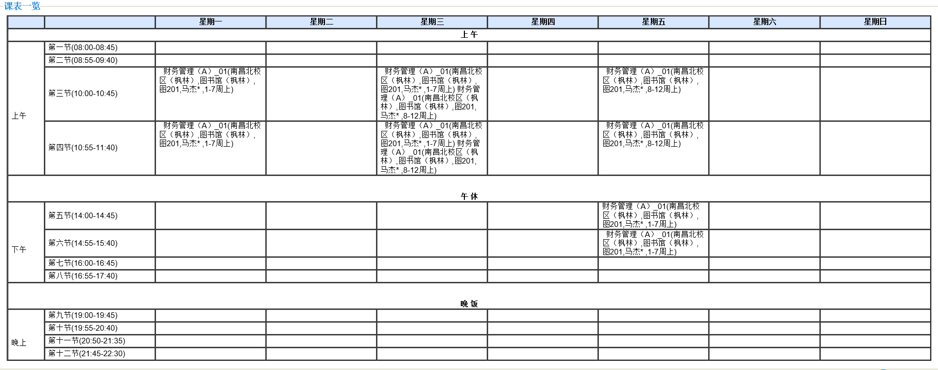

5、财务管理（任课老师：王玲玲）
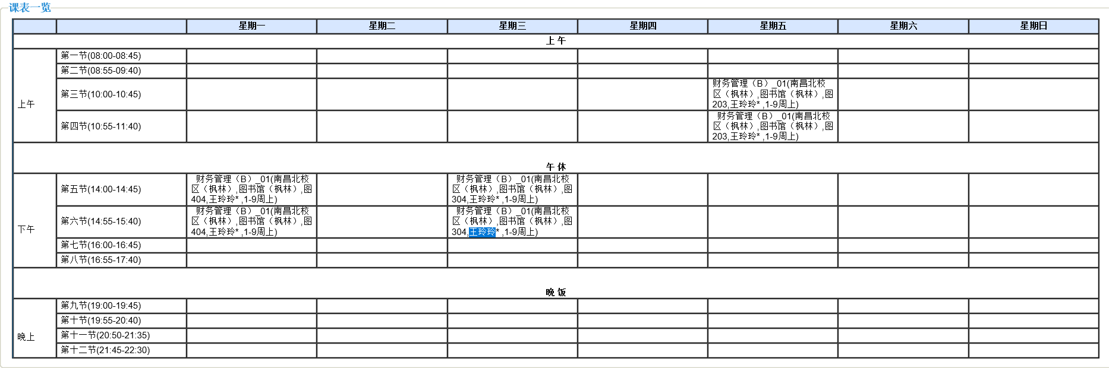

6、财务管理（任课老师：周明* 张海宽）
